Содержание

0.1 Author
author: name: Арбатова Варвара Петровна email: 1132236020@rudn.ru affiliation: - name: Российский университет дружбы народов country: Российская Федерация postal-code: 117198 city: Москва address: ул. Миклухо-Маклая, д. 6

0.2 Title
title: “Отчёт по лабораторной работе №7” subtitle: “Математическое моделирование” license: “CC BY” bibliography: references.bib —

1. Цель работы
Исследовать простейшую математическую модель эффективности рекламы [1].

2. Задание

2.1 Вариант 21
Построить график распространения рекламы, математическая модель которой описывается следующим уравнением:
- $\frac{dn}{dt}=(0.21+0.00008n(t))(N−n(t))$
- $\frac{dn}{dt}=(0.000012+0.8n(t))(N−n(t))$
- $\frac{dn}{dt}=(0.1sin(t)+0.1⋅t⋅n(t))(N−n(t))$
При этом объем аудитории $N=800$, в начальный момент о товаре знает 11 человек. Для случая 2 определить в какой момент времени скорость распространения рекламы будет иметь максимальное значение.

3. Теоретическое введение
Пусть некая фирма начинает рекламировать новый товар. Модель рекламной кампании описывает скорость изменения числа информированных покупателей и основывается на предположении, что скорость пропорциональна числу ещё не знающих о товаре покупателей. Также учитывается вклад уже информированных покупателей как дополнительных рекламных агентов [1].
В итоге получаем уравнение
$$\frac{dn}{dt}=(α_{1}+α_{2}n(t))(N−n(t))$$

4. Выполнение лабораторной работы

4.1 Реализация в Julia
Зададим начальные условия и функции для трех случаев [2]:
using DifferentialEquations, Plots
f(n, p, t) = (p[1] + p[2]*n)*(p[3] - n)
f3(n, p, t) = (p[1]*t + p[2]*t*n)*(p[3]-n)
N = 800
p1 = [0.21, 0.00008, N]
p2 = [0.000012, 0.8, N]
p3 = [0.1, 0.1, N]
n_0 = 11
tspan1 = (0.0, 20.0)
tspan2 = (0.0, 0.04)
tspan3 = (0.0, 1.0)
prob1 = ODEProblem(f, n_0, tspan1, p1)
prob2 = ODEProblem(f, n_0, tspan2, p2)
prob3 = ODEProblem(f3, n_0, tspan3, p3)
Найдем решение для первого случая и построим его (рис. [fig:001?])
sol1 = solve(prob1, Tsit5(), saveat = 0.01)
plot(sol1, yaxis = "N(t)", label="n")
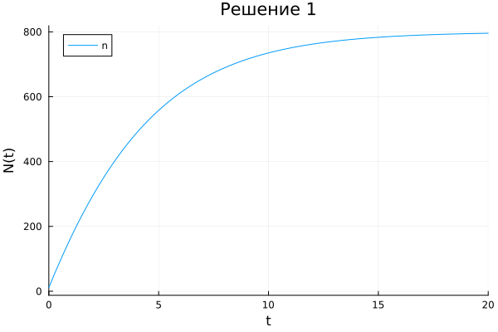
Рисунок 1: График изменения интенсивности рекламы для первого случая
В первом случае $α_{1}(t)$ на порядки выше, чем $α_{2}(t)$, поэтому мы получили модель Мальтуса [1].
Найдем решение для второго случая и найдем время максимальной скорости:
sol2 = solve(prob2, Tsit5(), saveat = 0.0001)
dev = [sol2(i, Val{1}) for i in 0:0.0001:0.04]
findall(x -> x == maximum(dev), dev)
sol2.t[165]
Получим значение времени 0.0164. Отметим эту точку на графике (рис. [fig:002?])
x = sol2.t[165]
y = sol2.u[165]
plot(sol2, yaxis="N(t)", label="n")
scatter!((x,y), leg=:bottomright, label="максимальная скорость")
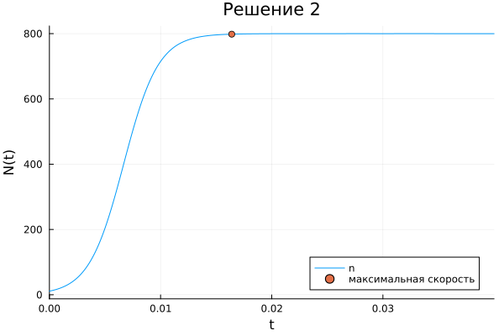
Рисунок 2: График изменения интенсивности рекламы для второго случая
Во втором случае получили логистическую кривую [1].
Найдем решение для третьего случая:
sol3 = solve(prob3, Tsit5(), saveat = 0.0001)
dev = [sol3(i, Val{1}) for i in 0:0.0001:1]
findall(x -> x == maximum(dev), dev)
sol3.t[1066]
Получим значение времени 0.1065. Отметим эту точку на графике (рис. [fig:003?])
plot(sol3, markersize=:15, yaxis="N(t)", label="n")
scatter!((sol3.t[1066], sol3.u[1066]), label="максимальная скорость")
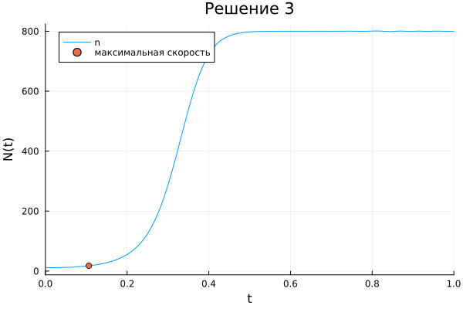
Рисунок 3: График изменения интенсивности рекламы для третьего случая
Сравним коэффициенты модели (рис. [fig:004?]).
plot([sin(i)*0.25 for i in 0:0.0001:0.2], label="a_1")
plot!([0.75*i for i in 0:0.0001:0.2], label="a_2")
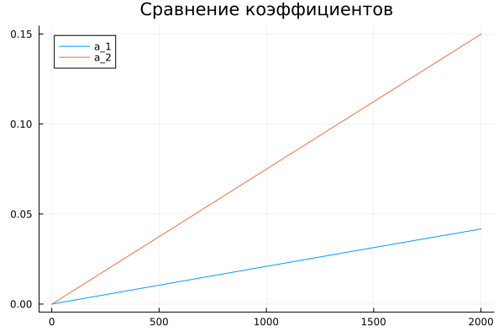
Рисунок 4: График изменения коэффициентов модели
График действительно является логистической кривой [1].

5. Выводы
Исследовали математическую модель эффективности рекламы [1].

Список литературы
1. Самарский А. А., Михайлов А. П. Математическое моделирование: Идеи. Методы. Примеры. Москва: Физматлит, 2001. С. 150–153.
2. Кулябов Д. С. Лабораторная работа 7. Модель эффективности рекламы [Электронный ресурс]. 2023.

